De stoffen die door de reactie gevormd worden, zijn de eindstoffen of ……………… van de reactie.

**Antwoord: reactieproducten**

Alle atoomsoorten die voorkomen voor de reactie, komen ook voor na de reactie. Hoe wordt deze wet genoemd?

**Antwoord: wet van behoud van atoomsoorten**

Bij een chemische reactie gebeurt er een ……………… .

**Antwoord: Stofomzetting of stofverandering**

Chemische reacties kan je voorstellen met een …………………….. .

**Antwoord: reactievergelijking**

Welke andere naam wordt er nog gegeven aan de wet van behoud van massa?

**Antwoord: wet van Lavoisier**

De stoffen waarmee een reactie start, zijn de beginstoffen of …………. van de reactie.

**Antwoord: reagentia**

Welk proces vindt enkel plaats indien er constant energie wordt toegevoegd?

**Antwoord: endo-energetisch proces**

Welke stofverandering vindt er plaats bij het samenvoegen van bakpoeder en tafelazijn?

**Antwoord: gasontwikkeling**

Bij een chemische reactie is het aantal moleculen voor de reactie steeds gelijk aan het aantal moleculen na de reactie?

Juist of fout?

**Antwoord: fout**

Temperatuur

Verdelingsgraad

Katalysator

Beïnvloeden

**Antwoord: reactiesnelheid**

In een beker zit 15g natriumcarbonaat. Je doet er 10g zoutzuur bij. Bij de reactie ontstaan een natriumchlorideoplossing en koolstofdioxidegas. Is de massa van wat er in het bekerglas overblijft kleiner dan/ gelijk aan/ groter dan 25g?

**Antwoord: kleiner dan**

**(gasvorming vermindert massa)**

Reactiepijl

Reagentia

Reactieproducten

Brutoformules

**Antwoord: reactievergelijking**

Straling uitstralen

Warmte afgeven

Elektrische energie afgeven

Chemische reactie

**Antwoord: exo-energetische reactie**

Bij de ontleding van water verzamelt Pieter 10,0 g waterstofgas en 79,4 g zuurstofgas. Hoeveel water ontleedde?

**Antwoord: 89,4 g water ontleedde**

Nele verbrandt een stukje magnesiumlint van 0,3 g. Er ontstaat een wit poeder. Dit poeder is Magnesiumoxide. De massa van het poeder is dan kleiner dan/gelijk aan/ groter dan 0,3 g?

**Antwoord: groter dan**

Welke stofverandering vindt er plaats bij het aanzuren van melk met azijnzuur?

**Antwoord: neerslagvorming**

Medicijnen moet je meestal koud bewaren, de reden is dat een hogere temperatuur reacties zou versnellen.

Juist of fout?

**Antwoord: juist**

Houtspaanders branden sneller dan grote stukken hout. De factor die hier van invloed is, is een katalysator.

Juist of fout?

**Antwoord: fout (verdelingsgraad)**

Fotosynthese.

Licht wordt omgezet in chemische energie of in mechanische energie?

**Antwoord: in chemische energie**

Gekauwd voedsel verteert beter, welke factor is hier van invloed op de reactiesnelheid: temperatuur of verdelingsgraad?

**Antwoord: verdelingsgraad**

De werking van een batterij is als volgt: chemische energie wordt omgezet in elektrische energie.

Juist of fout?

**Antwoord: juist**

Bakken van biefstuk.

Endo- of exo-energetisch?

**Antwoord: endo-energetisch**

Knalproef.

Endo- of exo-energetisch?

**Antwoord: exo-energetisch**

Een reactie gaat steeds gepaard met een uitwisseling van energie?

Juist of fout?

**Antwoord: juist**

Een opgeloste tablet heeft een snellere werking dan een tablet die in zijn geheel wordt ingenomen.

Juist of fout?

**Antwoord: juist (door verdelingsgraad)**

Ontledingen zijn exo-energetische reacties.

Juist of fout?

**Antwoord: fout**

Een suikerklontje kan je aansteken als je er wat as van een sigaret op doet, deze dient als katalysator. Met de gebruikte as kan je vervolgens nog meer suikerklontjes aansteken. Juist of fout?

**Antwoord: juist**

Het ‘bruinen’ van de huid is een endo-energetisch proces.

Juist of fout?

**Antwoord: juist**

Bij de omzetting van ozonzuur in zuurstofgas volgens de reactie: 2 O3🡪 3 O2 is het aantal gram dizuurstof groter dan het aantal gram ozon.

Juist of fout?

**Antwoord: Fout (ze zijn gelijk)**

Magnesium reageert met zuurstofgas tot magnesiumoxide. De reactie vormt dus een zuivere stof.

Juist of fout?

**Antwoord: juist**

Welk proces wordt er op deze figuur getoond?

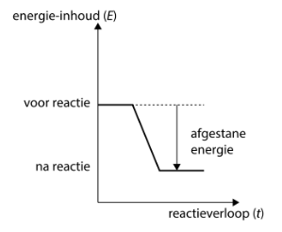

**Antwoord: exo-energetisch**

Welk soort reactie wordt er op deze figuur getoond?

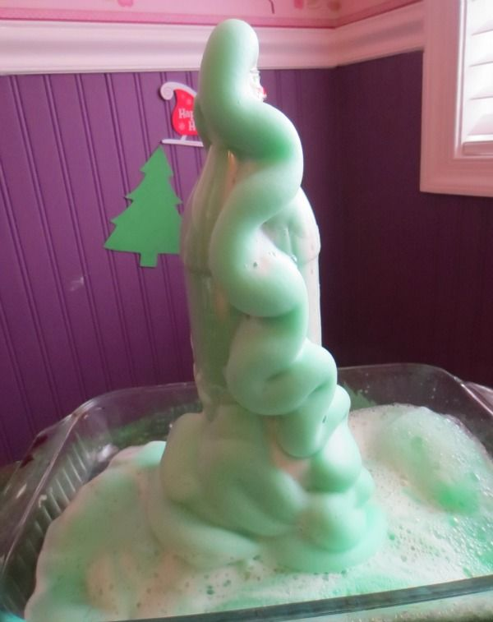

**Antwoord: gasvormingsreactie**

Welk soort verschijnsel wordt er op deze figuur getoond?

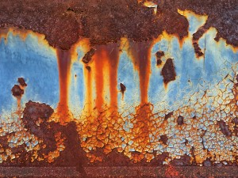

**Antwoord: Chemisch verschijnsel**